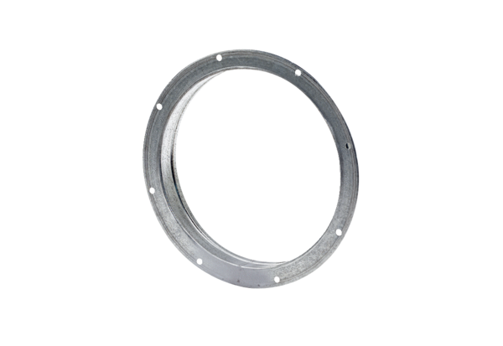Контрштуцер GS 35Комплект поставки: 1 штукАссортимент: C
Номер артикула: 0055.0171Изготовитель: MAICO

